МИНИСТЕРСТВО НАУКИ И ВЫСШЕГО ОБРАЗОВАНИЯ РОССИЙСКОЙ ФЕДЕРАЦИИ
Федеральное государственное бюджетное образовательное учреждение
высшего образования
«КУБАНСКИЙ ГОСУДАРСТВЕННЫЙ УНИВЕРСИТЕТ»
(ФГБОУ ВО «КубГУ»)
Факультет компьютерных технологий и прикладной математики
Кафедра информационных технологий

ОТЧЕТ ПО ЛАБОРАТОРНОЙ РАБОТЕ №7
по дисциплине
«ОПЕРАЦИОННЫЕ СИСТЕМЫ»

Выполнил студент группы МО31/1 А.Е. Лесников

Направление подготовки 02.03.03 Математическое обеспечение и администрирование информационных систем
Курс 3

Отчет принял доцент кафедры ИТ
А.А. Полупанов

Краснодар
2025 г.
ЗАДАНИЕ 1
Постановка задачи
- Войдите в ОС с учетной записью пользователя sa (Уровень_0, Высокий).
- Запустите графическую утилиту редактирования учетных записей пользователей.
- Создать 2 пользователя user1, user2. Для созданных учетных записей пользователей задайте максимальный уровень целостности.
- Войдите в ОС с учетной записью пользователя user2, выбрав уровень доступа Уровень_0, Высокий.
- Создайте в каталоге Документы файл 1.txt, добавив в него любой текст.
- Просмотрите уровень целостности, указанный в свойствах файла. Каким он оказался?
- Выйдите из ОС.
- Войдите в ОС с учетной записью пользователя sa (Уровень_0, Высокий).
- Проверьте, включен ли режим мандатного контроля целостности. В случае если режим мандатного контроля целостности не включен, включите. После включения режима для вступления изменений в силу требуется перезагрузка.
- В графической утилите Политика безопасности выберите пункт Мандатный контроль целостности → Режим эксперта → Редактирование конфига добавьте строку, указав файл пользователя user2 Файл 1.txt, и установите для пользователя user2 уровень целостности максимальный. Перезагрузите ОС.
- Войдите в ОС с учетной записью пользователя user2, выбрав уровень доступа Уровень_0, Высокий.
- 12. Попробуйте отредактировать файл 1.txt, добавив в него любой текст. Получилось? Почему? Выйдите из ОС.
Результаты работы
Задание 1.1:
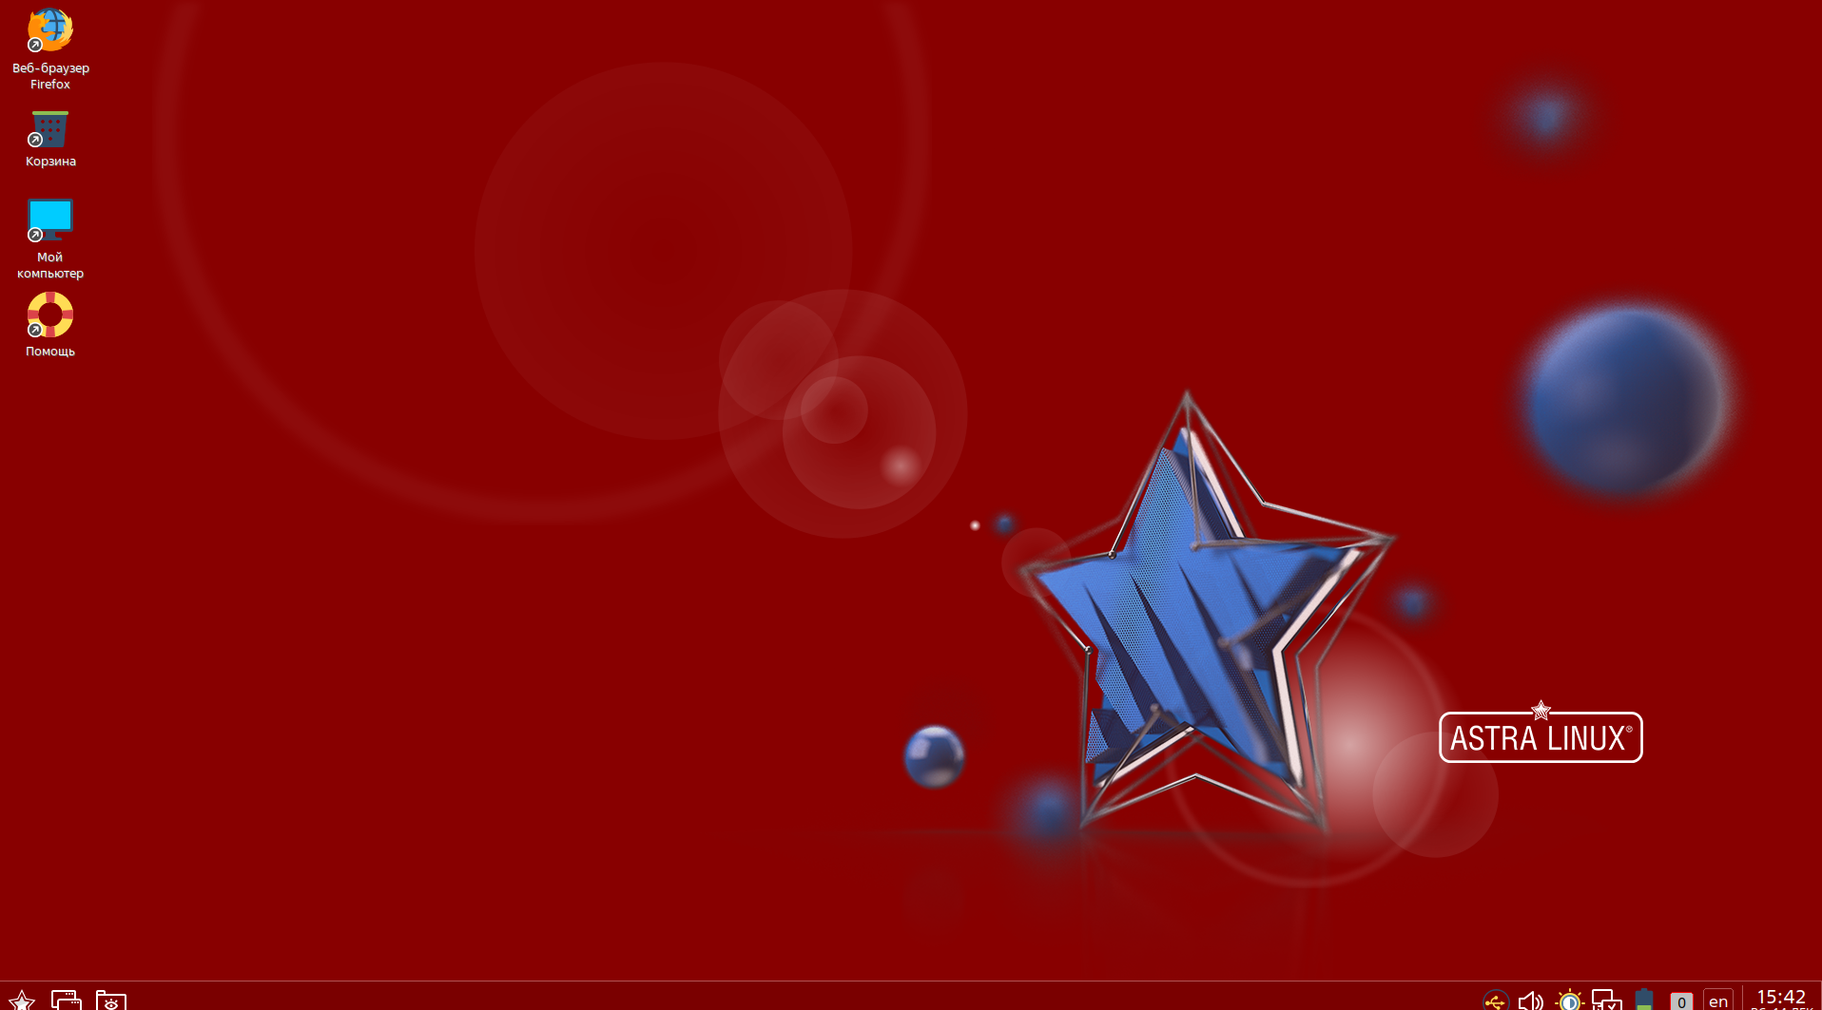
Рисунок 1.1.1 – совершён вход с высоким уровнем целостности
Задание 1.2:
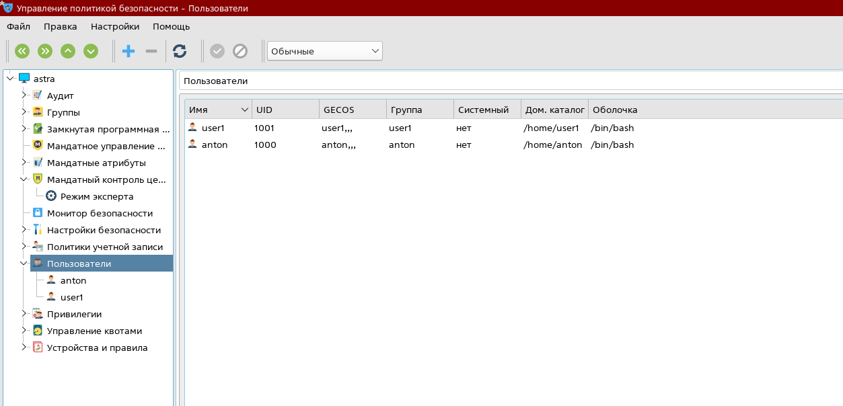
Рисунок 1.2.1 – запущена утилита для управления пользователями
Задание 1.3:
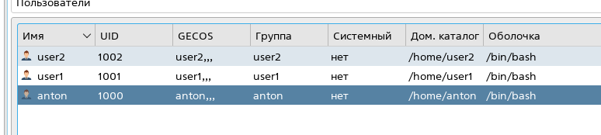
Рисунок 1.3.1 – создано 2 новых пользователя с высоким уровнем целостности
Задание 1.4:
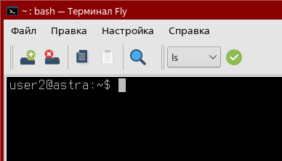
Рисунок 1.4.1 – совершён вход под пользователем user2 с высоким уровнем целостности
Задание 1.5:
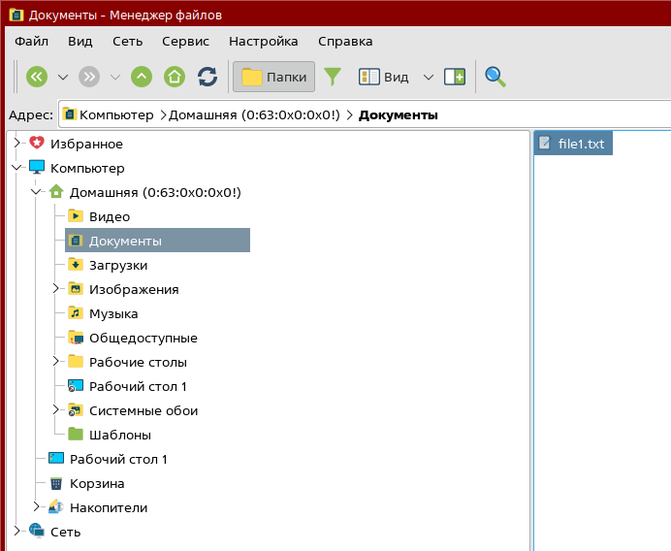
Рисунок 1.5.1 – в каталоге Документы создан файл file1.txt с произвольным содержимым
Задание 1.6:
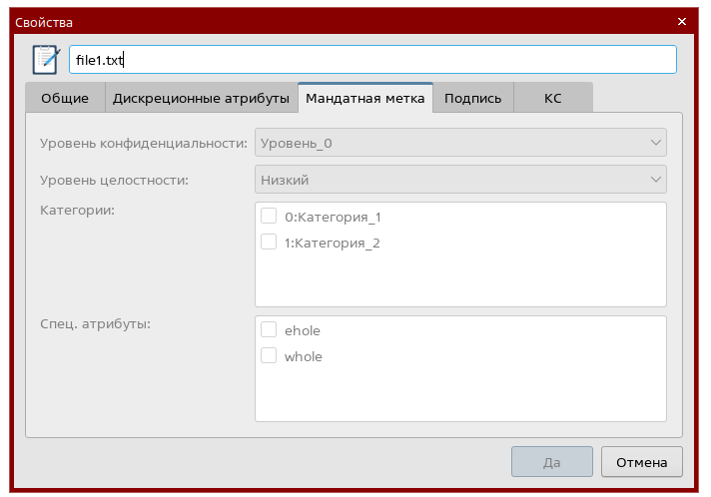
Рисунок 1.6.1 – файл создался с низким уровнем целостности
Задание 1.7:
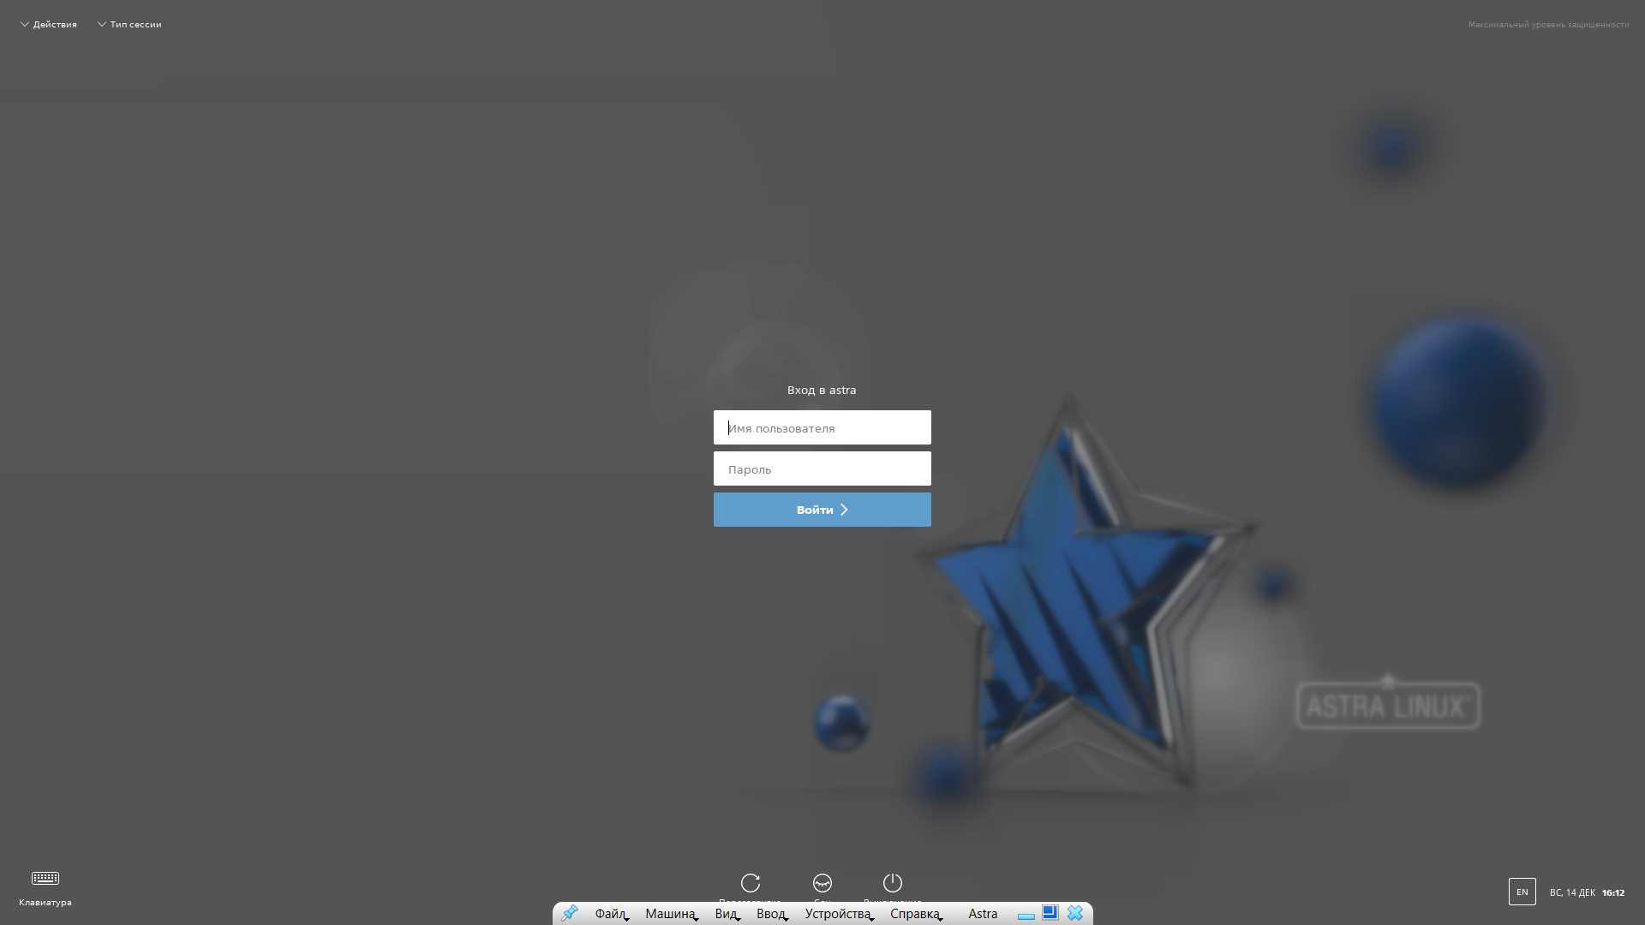
Рисунок 1.7.1 – совершён выход из сессии user2
Задание 1.8:
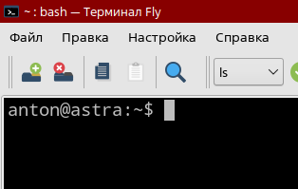
Рисунок 1.8.1 – совершён вход в учётную запись системного администратора
Задание 1.9:
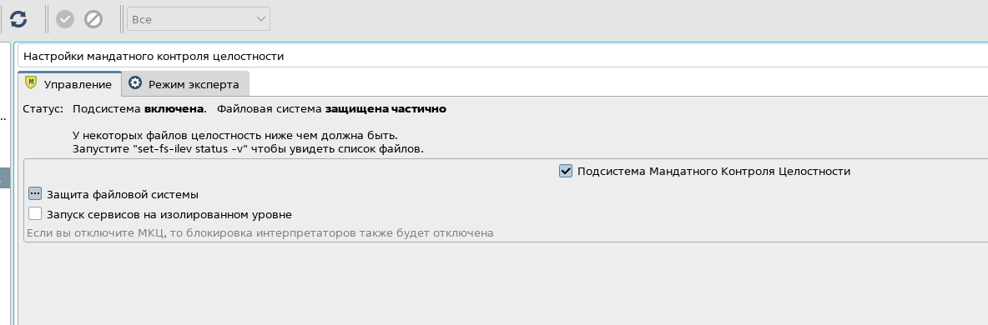
Рисунок 1.9.1 – МКЦ включён, была произведена перезагрузка
Задание 1.10:
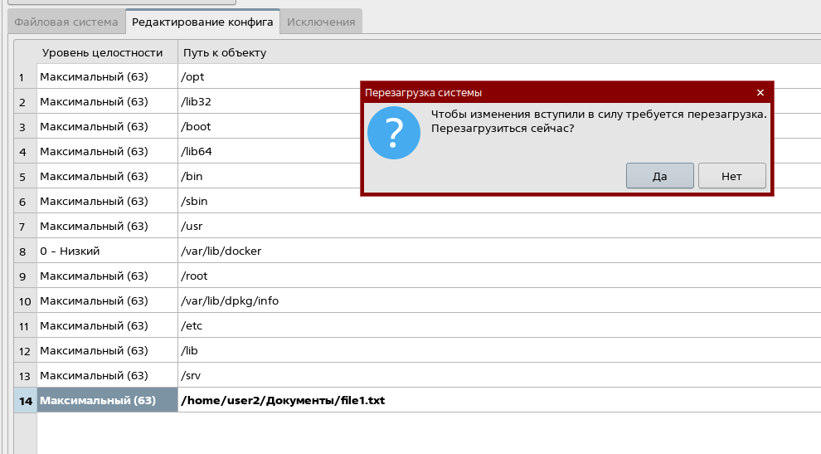
Рисунок 1.10.1 – строка с путём к файлу пользователя user2 указана. Уровень целостности установлен как максимальный
Задание 1.11:
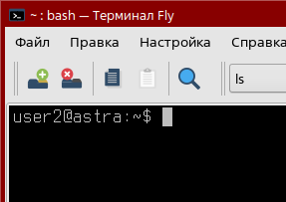
Рисунок 1.11.1 – совершён вход под пользователем user2 с высоким уровнем целостности
Задание 1.12:
Файл возможно отредактировать, потому что высокий уровень целостности пользователя позволяет изменять файлы с максимальным уровнем целостности.
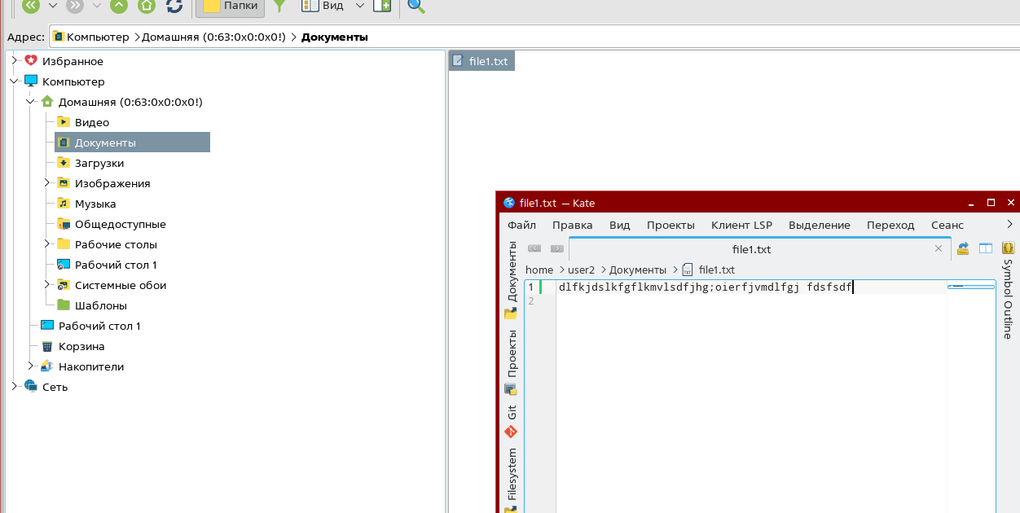
Рисунок 1.12.1 – редактирование файла file1.txt

ЗАДАНИЕ 2
Постановка задачи
- Зайдите в систему под администратором. Запустите графическую утилиту Мандатное управление доступом с правами root.
- Переименуйте уровни конфиденциальности:
• 0 | for _all;
• 1 | secret;
• 2 | very_secret;
• 3 | very_important.
- Создайте учетную запись для пользователя ivanov:
• минимальный уровень конфиденциальности - for_all;
• максимальный уровень конфиденциальности - very_secret.
- Создайте учетную запись для пользователя petrov:
• минимальный уровень конфиденциальности - for_all;
• максимальный уровень конфиденциальности – secret.
Результаты работы
Задание 2.1:
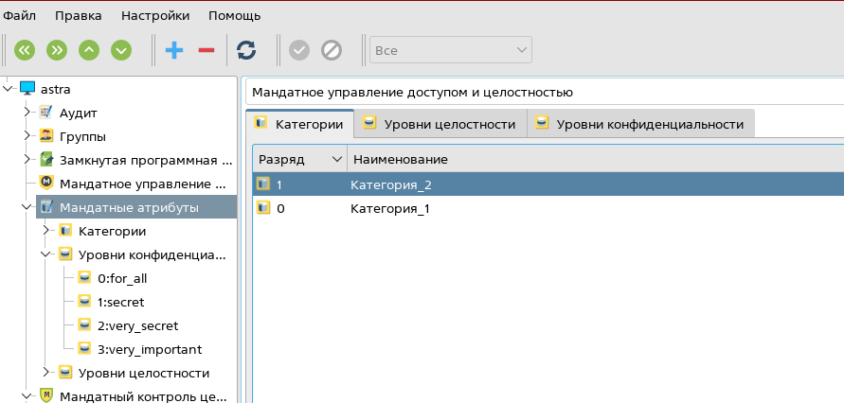
Рисунок 2.1.1 – выполнен вход под администратором, утилита запущена
Задание 2.2:

Рисунок 2.2.1 – уровни конфиденциальности переименованы
Задание 2.3:
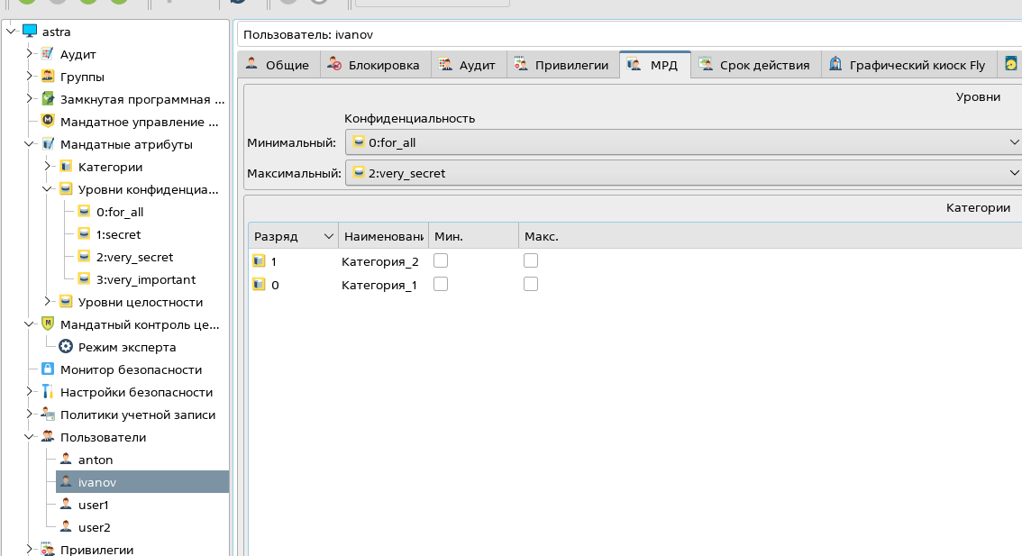
Рисунок 2.3.1 – создан пользователь ivanov с минимальным уровнем конфиденциальности for_all и максимальным very_secret
Задание 2.4:
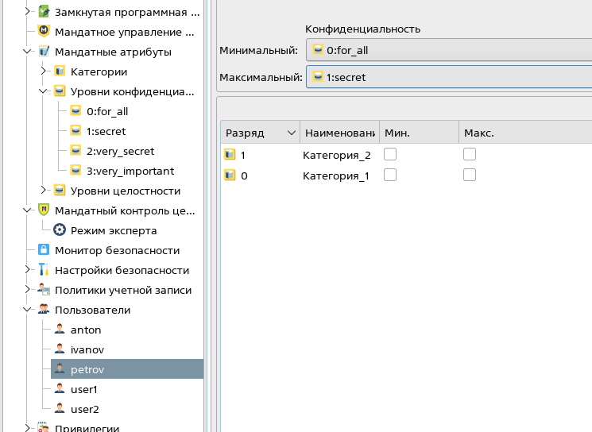
Рисунок 2.4.1 – создан пользователь petrov с минимальным уровнем конфиденциальности for_all и максимальным secret
ЗАДАНИЕ 3
Постановка задачи
- Создайте каталог /home/project. Установите на каталог уровень конфиденциальности very_important и дополнительный атрибут ccnr.
- Создайте каталог /home/project/secret. Установите на каталог уровень конфиденциальности secret.
- Создайте каталог /home/project/very_secret. Установите на каталог уровень конфиденциальности very_secret.
- Установите файловые списки управления доступом (ACL) и файловые списки управления доступом по умолчанию (default ACL) на каталоги /home/project, /home/project/secret и /home/project/very_secret, позволяющие пользователям ivanov и petrov создавать и удалять файлы в этих каталогах и изменять содержимое созданных файлов.
- Зайдите в систему под учетной записью ivanov с уровнем конфиденциальности secret.
- Создайте файл file1.txt в каталоге /home/project/secret. В этот файл добавьте строку ivanov. Сохраните файл. Удалось ли создать, изменить и сохранить файл file1.txt?
- Виден ли каталог /home/project/very_secret?
- Зайдите под учетной записью ivanov в систему с уровнем конфиденциальности very_secret.
- Создайте файл file2.txt в каталоге /home/project/very_secret. В этот файл добавьте строку ivanov. Сохраните файл. Удалось ли создать, изменить и сохранить файл file2.txt?
- Виден ли каталог /home/project/secret?
- Виден ли файл /home/project/secret/file1.txt?
- Добавьте в файл /home/project/secret/file1.txt строку ivanov2. Удалось ли изменить содержимое этого файла?
- Зайдите в систему под учетной записью пользователем petrov с уровнем конфиденциальности secret.
- Добавьте в файл /home/project/secret/file1.txt строку petrov. Удалось ли изменить содержимое этого файла?
- Можете ли вы прочитать содержимое файла /home/project/very_secret/fi le2.txt?
Результаты работы
Задание 3.1:
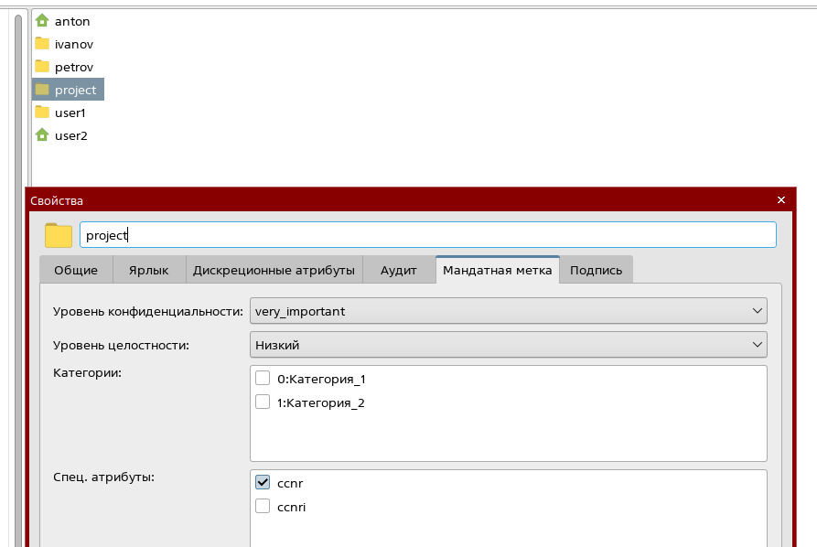
Рисунок 3.1.1 – создан каталог /home/project с уровнем конфиденциальности very_important и атрибутом ccnr
Задание 3.2:
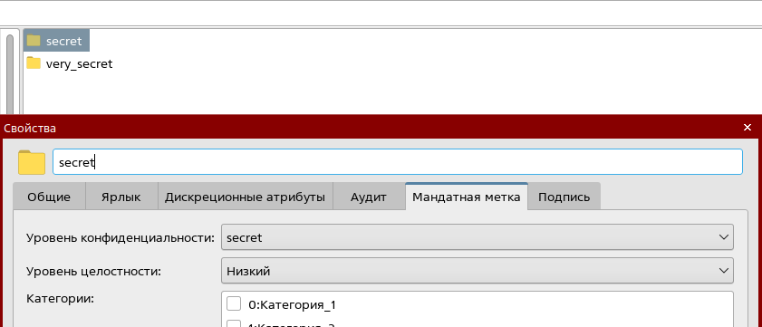
Рисунок 3.2.1 – создан каталог secret с уровнем конфиденциальности secret
Задание 3.3:
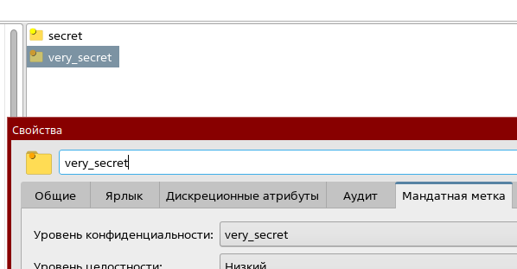
Рисунок 3.3.1 – создан каталог very_secret с уровнем конфиденциальности very_secret
Задание 3.4:
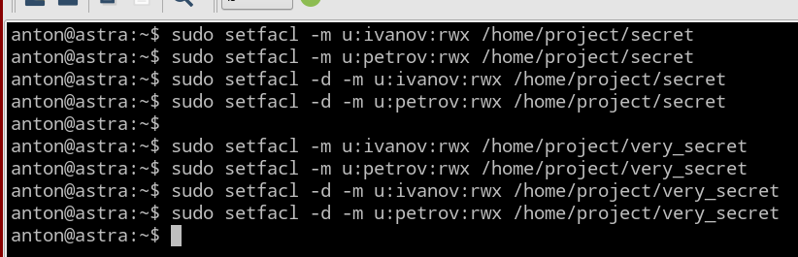
Рисунок 3.4.1 – на созданные папки установлены списки управления доступом для пользователей ivanov и petrov
Задание 3.5:

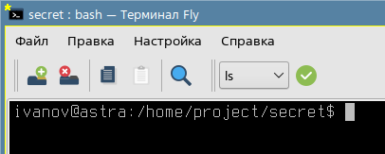
Рисунок 3.5.1 – совершён вход под пользователем ivanov с уровнем конфиденциальности secret
Задание 3.6:
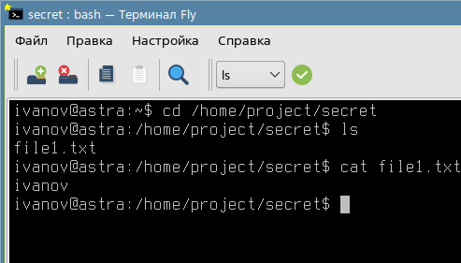
Рисунок 3.6.1 – От лица пользователя ivanov удалось успешно создать файл в папке secret, а также изменить его содержимое
Задание 3.7:

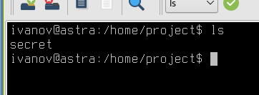
Рисунок 3.7.1 – каталог /home/project/very_secret не виден
Задание 3.8:
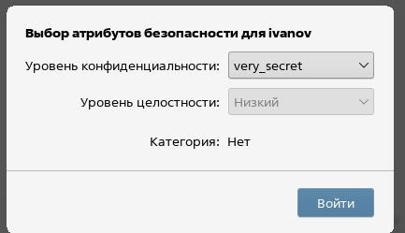
Рисунок 3.8.1 – совершение повторного входа, но с уровнем конфиденциальности very_secret
Задание 3.9:
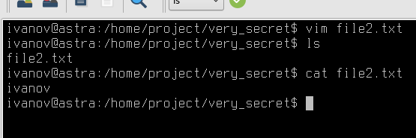
Рисунок 3.9.1 – успешное создание и изменение содержимого файла file2.txt в папке very_secret
Задание 3.10:
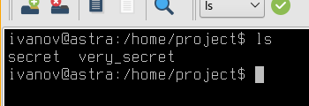
Рисунок 3.10.1 – каталог secret виден
Задание 3.11:
Рисунок 3.11.1 – файл secret/file1.txt виден
Задание 3.12:
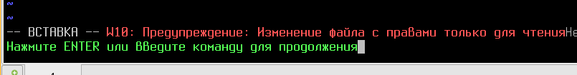
Рисунок 3.12.1 – Vim оповещает о невозможности изменить файл file1.txt, т.к. он может быть открыт только для чтения
Задание 3.13:
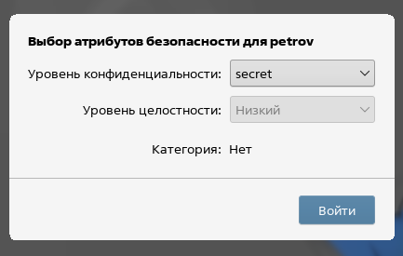
Рисунок 3.13.1 – совершение входа под пользователем petrov с уровнем конфиденциальности secret
Задание 3.14:
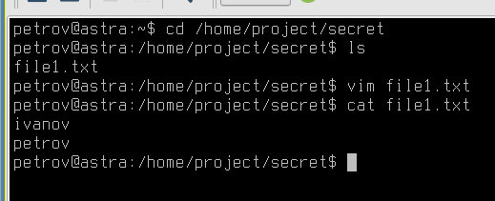
Рисунок 3.14.1 – в файл file1.txt удалось успешно добавить строку petrov
Задание 3.15:
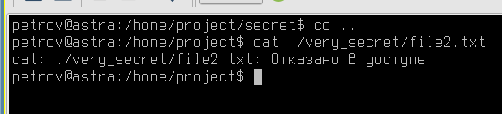
Рисунок 3.15.1 – прочитать содержимое файла file2.txt невозможно
ЗАДАНИЕ 4
Постановка задачи
- Создайте пользователей user5, user6 и user7.
- Настройте графический киоск для пользователя user5, для этого:
• добавьте запуск следующих приложений: Веб-браузер Firefox, Офис LibreOffice, Почта Thunderbird;
• поставьте галочки: Разрешить изменение внешнего вида и Разрешить создание и удаление файлов на рабочем столе;
• сохраните настройки;
- Войдите в ОС под пользователем user5 и протестируйте, какой функционал доступен.
- Войдите в ОС под пользователем sa на высоком уровне целостности.
- Добавьте еще один ярлык на рабочий стол пользователя user5, для этого:
• выберите меню Пуск → Интернет→Веб-браузер Chromium→ПКМ→Отправить→ Рабочий стол;
• скопируйте данный ярлык в профиль пользователя киоска user5 таким образом, чтобы у пользователя user5 ярлык появился на рабочем столе. Путь для копирования: /etc/fly-kiosk/user5/desktop.
- Войдите в ОС под пользователем user5 и убедитесь, что пользователь теперь может запускать веб-браузер Chromium (ярлык появился на рабочем столе).
- Войдите в ОС под пользователем sa на высоком уровне целостности и по аналогии с предыдущими пунктами задайте для пользователя user6 режим графического киоска с запуском одного приложения. В качестве приложения выберите веб-браузер Chromium.
- После этого войдите в ОС под пользователем user6 и убедитесь, что запускается только одно приложение - веб-браузер Chromium. Закрыв браузер, выйдите из ОС.
- Войдите в ОС под пользователем sa на высоком уровне целостности.
- Настройте работу в системном киоске, для этого.
- Войдите в ОС под пользователем user7 и убедитесь, что пользователю доступен стандартный функционал системы (откройте браузер, создайте файлы на рабочем столе и в домашнем каталоге, откройте любое доступное приложение из меню Пуск).
Результаты работы
Задание 4.1:
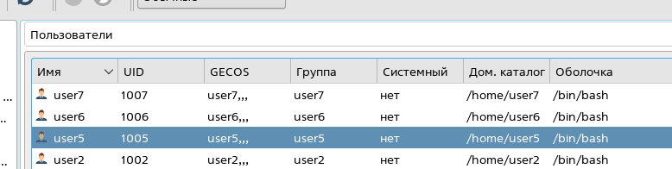
Рисунок 4.1.1 – созданы пользователи user5, user6 и user7
Задание 4.2:
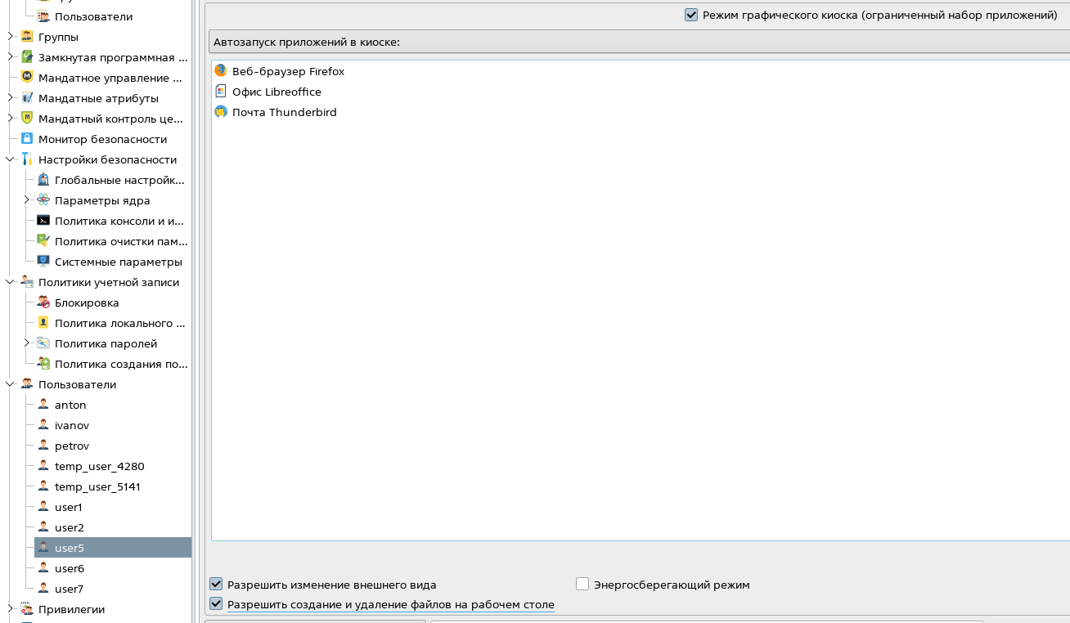
Рисунок 4.2.1 – для пользователя user5 настроен графический киоск
Задание 4.3:
С режимом киоска пользователь не может делать ничего кроме запуска приложений на рабочем столе и использования запущенных при старте.
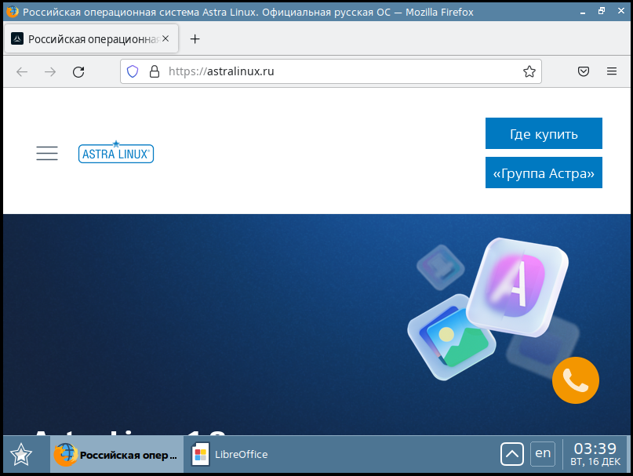
Рисунок 4.3.1 – при запуске системы под пользователем user5 сразу же открываются выбранные ранее программы
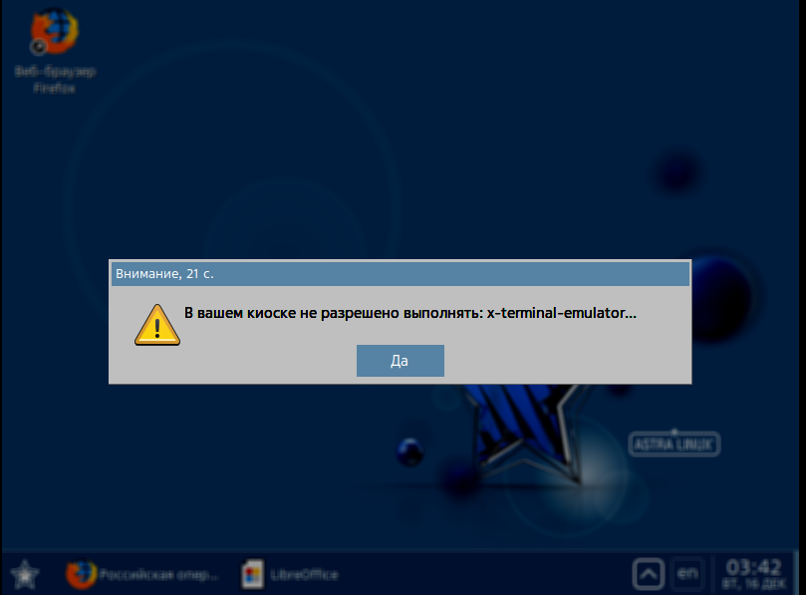
Рисунок 4.3.2 – для данного пользователя возможность открыть терминал убрана
Задание 4.4:
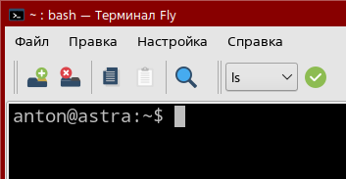
Рисунок 4.4.1 – выполнен вход под администратором на высоком уровне целостности
Задание 4.5:
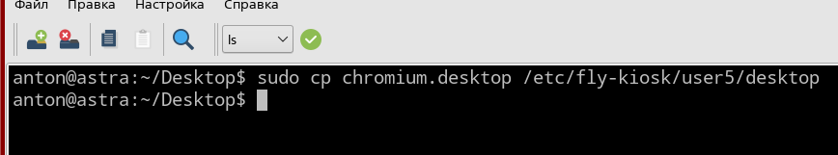
Рисунок 4.5.1 – ярлык Chromium скопирован в профиль пользователя киоска user5
Задание 4.6:
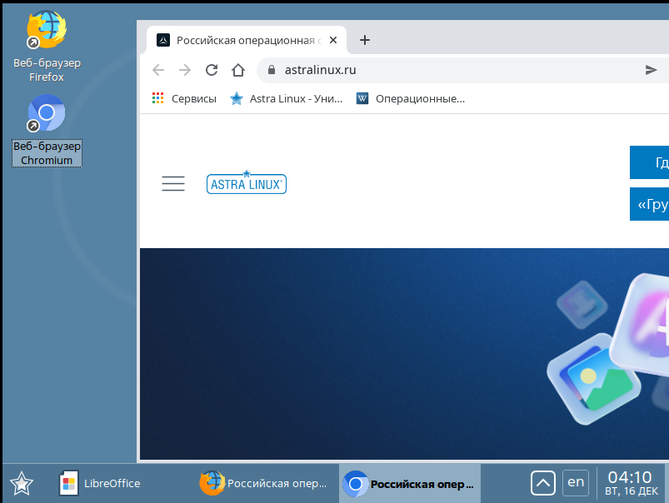
Рисунок 4.6.1 – у пользователя user5 появился ярлык Chromium. Также возможен его запуск
Задание 4.7:
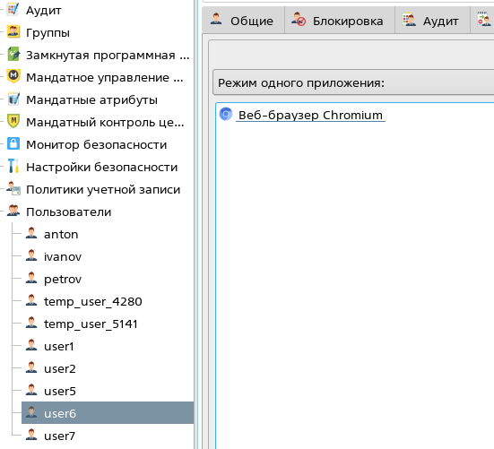
Рисунок 4.7.1 – для пользователя user6 в режиме одного приложения выбран веб-браузер Chromium
Задание 4.8:
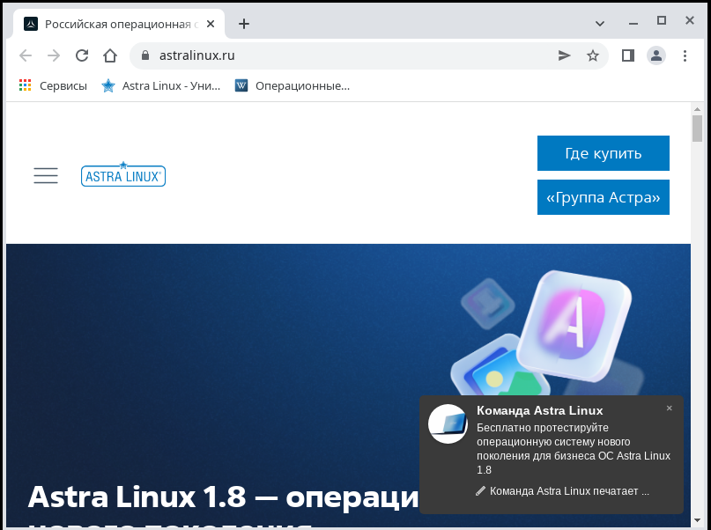
Рисунок 4.8.1 – у пользователя user6 запускается только Chromium. Нижняя панель отсутствует
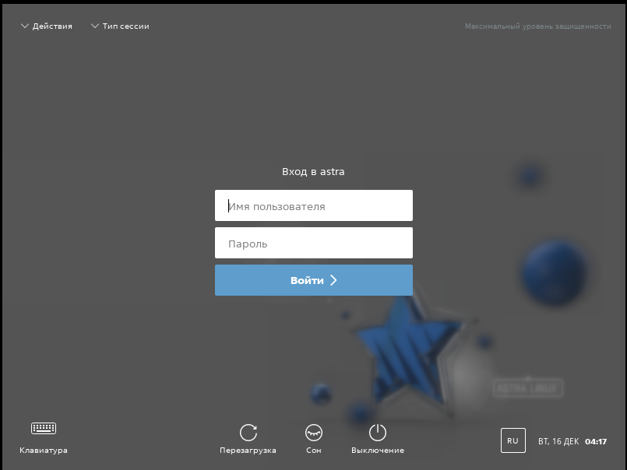
Рисунок 4.8.2 – при попытке закрыть Chromium происходит выход из сессии
Задание 4.9:

Рисунок 4.9.1 – выполнен вход под администратором на высоком уровне целостности
Задание 4.10:
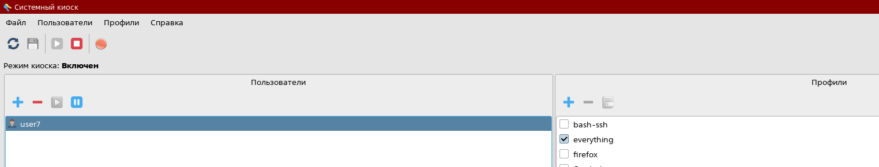
Рисунок 4.10.1 – профиль пользователя user7 в системном киоске успешно настроен
Задание 4.11:
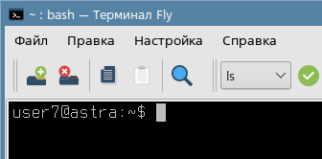
Рисунок 4.11.1 – выполнен вход под пользователем user7
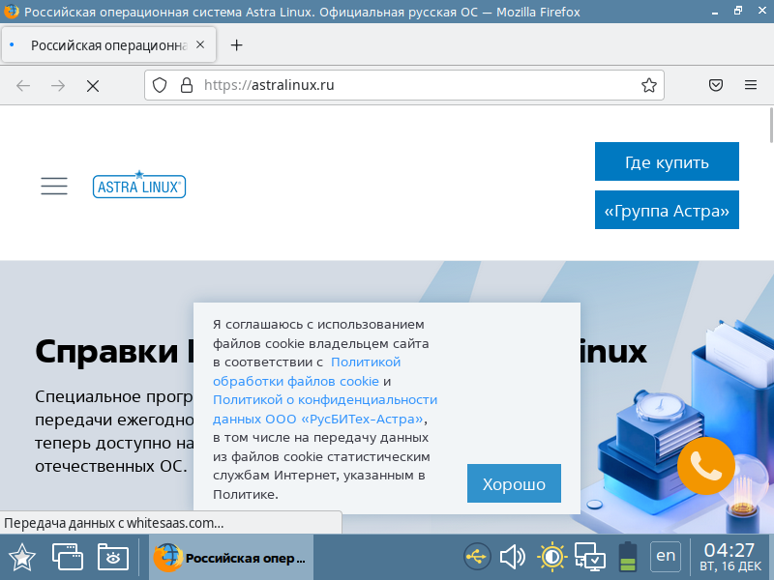
Рисунок 4.11.2 – браузер открывается
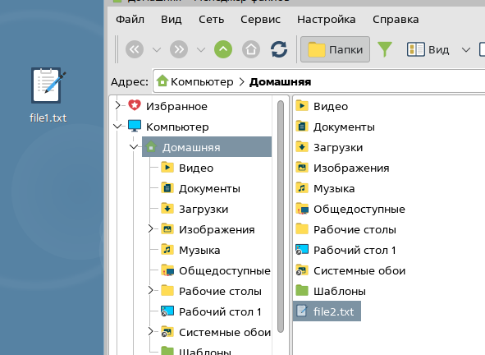
Рисунок 4.11.3 – есть возможность создавать файлы
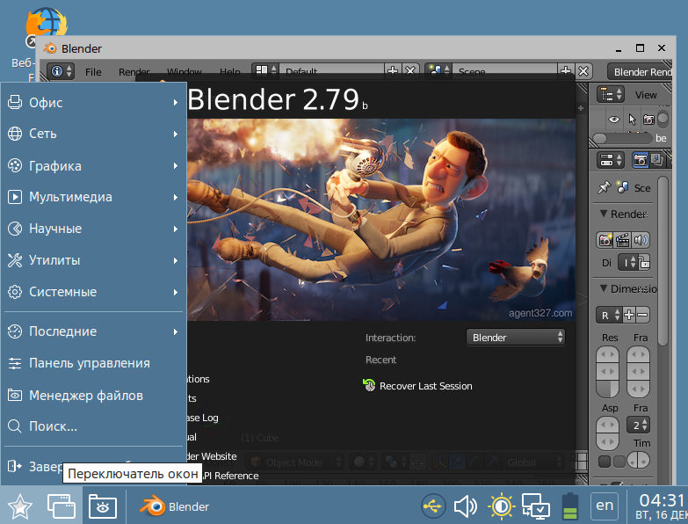
Рисунок 4.11.1 – есть возможность запуска приложений из меню Пуск
Итоговые вопросы
- Что реализуют политики мандатного контроля целостности?
- Какой уровень целостности является минимальным?
- Какой уровень целостности присваивается привилегированному пользователю?
- Для чего предназначен режим графического киоска в Astra Linux?
- В какой программе настраивается графический киоск?
- Для чего предназначен системный киоск?
- От чего зависит цветовая индикация интерфейса?
- На что влияет установка минимальной категории конфиденциальности пользователя?
- На каком уровне защищённости доступно редактирование мандатных атрибутов?
- Как изменить мандатные атрибуты объекта?
- Что может сделать субъект имеющий первый уровень конфиденциальности с объектом, имеющим второй уровень?
Ответы
- Они распределяют информацию по уровням целостности и назначают права доступа на основе этих уровней, затрудняя внедрение и функционирование программных закладок.
- Минимальный уровень целостности – 0.
- Привилегированному пользователю (администратору) присваивается максимальный уровень целостности (по умолчанию 63).
- Для ограничения запуска программ локальным пользователям на уровне графической среды.
- В программе «Политика безопасности», в настройке пользователей.
- Для ограничения возможностей непривилегированных пользователей на уровне ядра системы.
- От уровня конфиденциальности: жёлтый - уровень 1, оранжевый - уровень 2, тёмно-розовый - уровень 3, красный - уровень 4.
- Категории с флагом «Мин.» всегда выбираются по умолчанию при входе пользователя в систему.
- На максимальном уровне защищённости («Смоленск»).
- Необходимо войти под учётной записью администратора с высоким уровнем целостности, запустить файловый менеджер от имени root и изменить атрибуты на вкладке «Мандатная метка» свойств объекта.
- Ничего, так как уровень субъекта ниже уровня объекта.

